附件3
网上报名简要说明

一、登录http://www. jnjd.mca.gov.cn/职业鉴定—网上报名（或www.sowin.com），首次报名直接点击“申请报名”
二、选择鉴定职业
三、身份证及证件号码：考生点击下拉框选择“居民身份证”，在右侧“证件号码”中填写18位身份证号码，并核对无误（此项将作为以后登录密码自动保存）；
四、考生来源：全部选择“其他人员”
五、姓名：请正确输入需鉴定考生中文姓名（不能有空格或其他符号字母）
（此项将作为以后登录名称自动保存）
六、出生日期：必须按照“0000-00-00”格式输入：
七、申报表内标红项为必填信息，其余可选择填写
八、鉴定机构选择（民政行业职业技能鉴定江苏省民政干部学校第041站）
九、鉴定分类:正常鉴定—初次鉴定
十、申报职业
十一、申报级别：高级（三级）
十二、申报工龄：在相关工作岗位上工作的时间
十三、申报条件：填其他
十四、提交（等待资格审核）
由省民政特有工种职业技能鉴定站对报名考生基本信息进行审核确认（考生资格审核联系方式：13951019001）
十五、照片上传：点击浏览选择确定照片所在位置（可图片预览查看）上传。（请按照规定格式调整照片）
十六、资格审核通过考生返回首页，用姓名及身份证号登陆，弹出个人基本信息；注：可核对修改个人信息，（身份证号除外）；如已网上支付，不能修改；
十七、打印个人申报表

*打印相关问题解决
1、表格打印格式错误怎么办？
答：打印页面设置
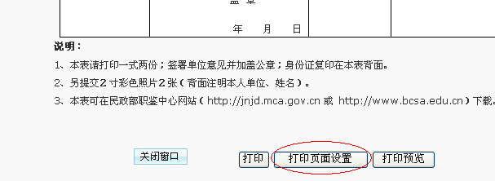
取消页脚页眉，设置页边距，确认。
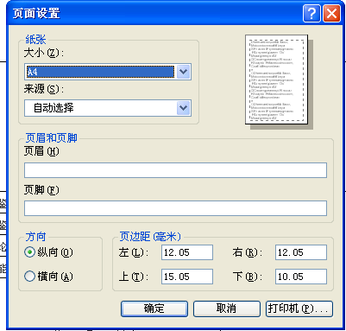
2.internet explorer已阻止此站点用不安全方式使用ActiveX控件，怎么办？
答：设置IE浏览器--“工具”--“Internet选项”--“受信任的站点”--“站点”，然后填入网址即可，如果这个网站不是以https:连接的把下面“对该区域中的所有站点要求服务器验证(https:)”前面的勾去掉即可。

